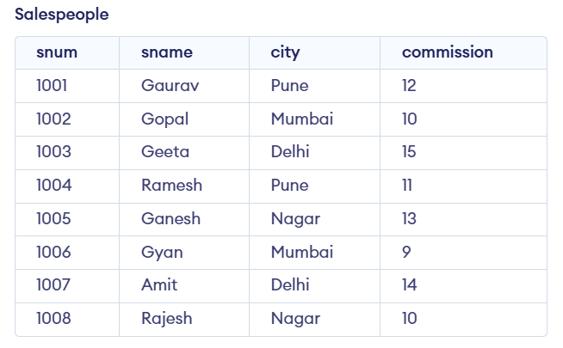

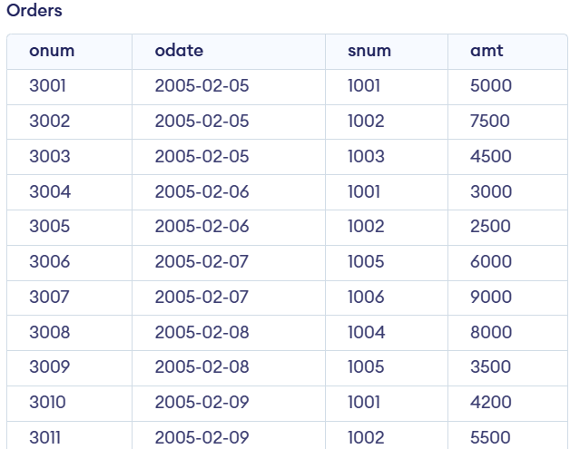

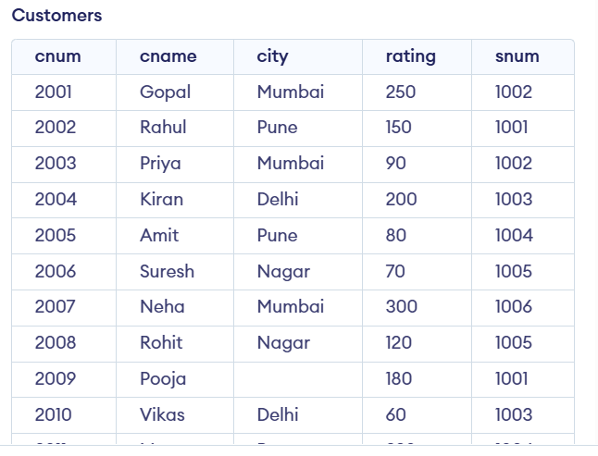

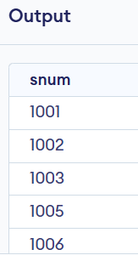
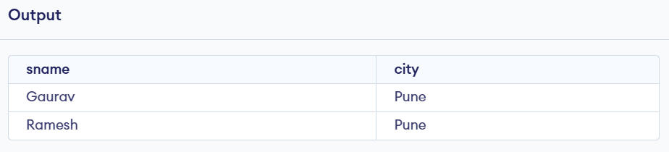

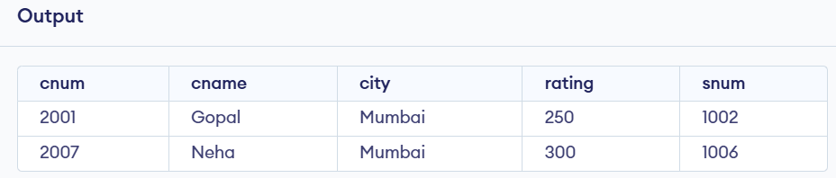

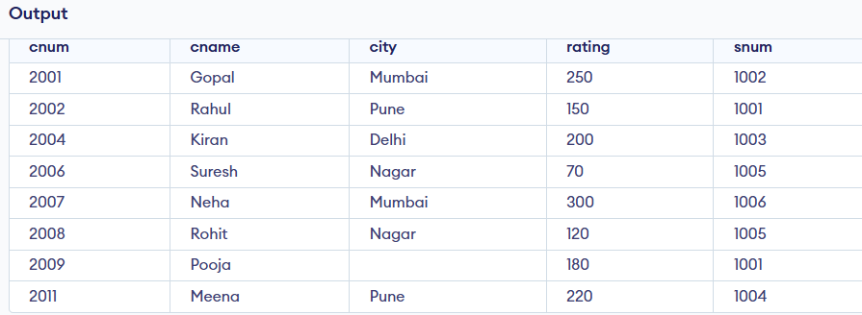
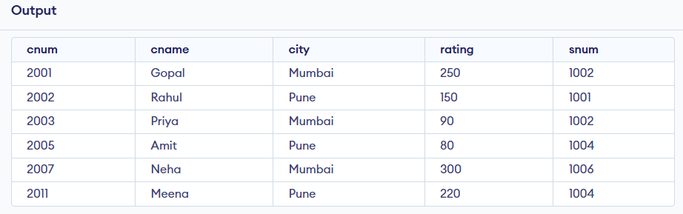
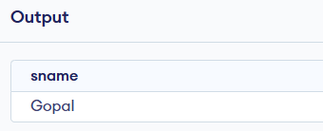

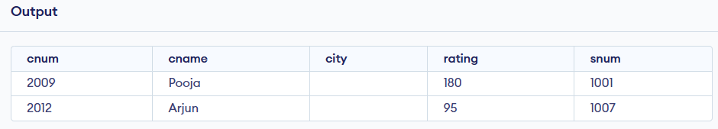

onum | snum | commission
3001 | 1001 | 600
3002 | 1002 | 900
3003 | 1003 | 540
3004 | 1001 | 360
3005 | 1002 | 300
3006 | 1005 | 720
3007 | 1006 | 1080
3008 | 1004 | 960
3009 | 1005 | 420
3010 | 1001 | 504
3011 | 1002 | 660
3012 | 1003 | 336
3013 | 1004 | 384
3014 | 1006 | 780
3015 | 1001 | 840



